Tuần:14 Tiết:18,19  Ngày soạn:26/11/2025  Ngày dạy: 02/12/2025-09/12/2025 | CHƯƠNG 3: VIỆT NAM TỪ ĐẦU THẾ KỈ XVI ĐẾN THẾ KỈ XVIII  Bài 9: Tình hình kinh tế, văn hóa, tôn giáo trong các thế kỉ XVI– XVIII

I. MỤC TIÊU

1. Về kiến thức
- Nêu được những nét chính về tình hình kinh tế, chính trị, văn hóa, tôn giáo ở Đại Việt trong các thế kỉ XVI – XVIII.
- Mô tả và nhận xét được những nét chính về sự chuyển biến văn hoá và tôn giáo ở Đại Việt trong các thế kỉ XVI – XVIII.

- Đánh giá những chuyển biến kinh tế, văn hoá, tôn giáo trong các thế kỉ XVI – XVIII. Giới thiệu một làng nghề thủ công truyền thống ở thế kỷ XVI- XVIII còn tồn tại đến ngày nay.

2. Về năng lực
* Năng lực chung:
- Giải quyết được những nhiệm vụ học tập một cách độc lập, theo nhóm và thể hiện sự sáng tạo.
- Góp phần phát triển năng lực giao tiếp và hợp tác qua hoạt động nhóm và trao đổi công việc với giáo viên.
*Năng lực riêng:
- Khai thác và sử dụng được thông tin của một số tư liệu lịch sử dưới sự hướng dẫn của GV để nhận thức những vấn đề cơ bản của bài học.
- Biết phân tích sự kiện để rút ra kết luận, nhận định, liên hệ thực tế.
3. Về phẩm chất
- Luôn chăm chỉ, tìm tòi những tư liệu liên quan đến bài học.
- Có ý thức trách nhiệm hoàn thành công việc được giao. Yêu lao động, luôn có tinh thần
học hỏi, sáng tạo, khám phá cái mới.
II. THIẾT BỊ DẠY HỌC VÀ HỌC LIỆU
1.Giáo viên.
- KHBD, phiếu học tập dành cho HS.
- Các kênh hình (phóng to).
- TV, MT.
2. Học sinh
- SGK, vở ghi.
-Tranh ảnh, tư liệu sưu tầm liên quan đến bài học (nếu có) và dụng cụ học tập theo yêu cầu của GV.
III. TỔ CHỨC CÁC HOẠT ĐỘNG HỌC
HOẠT ĐỘNG KHỞI ĐỘNG
a) Mục tiêu: Giúp HS
- Kết nối kiến thức từ cuộc sống vào nội dung bài học. Giúp khơi gợi tính tò mò của HS, tạo tâm thế cho học sinh đi vào tìm hiểu bài mới.
b) Tổ chức thực hiện:
Bước 1: Chuyển giao nhiệm vụ (GV)
GV mời HS tham gia trò chơi “Trạm xe Bus”. Mỗi câu trả lời đúng sẽ mang về cho mình 1 điểm cộng

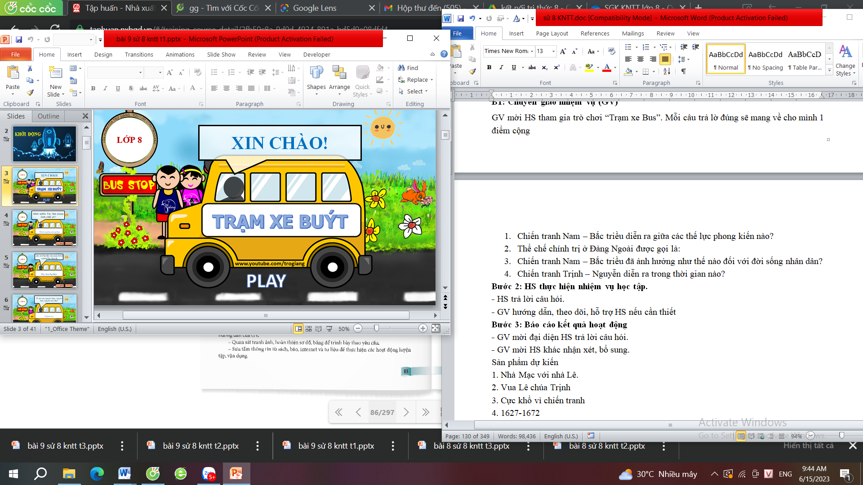
- Chiến tranh Nam – Bắc triều diễn ra giữa các thế lực phong kiến nào?
- Thể chế chính trị ở Đàng Ngoài được gọi là gì?
- Chiến tranh Nam – Bắc triều đã ảnh hưởng như thế nào đối với đời sống nhân dân?
- Chiến tranh Trịnh – Nguyễn diễn ra trong thời gian nào?
Bước 2: HS thực hiện nhiệm vụ học tập.
- HS trả lời câu hỏi.
- GV hướng dẫn, theo dõi, hỗ trợ HS nếu cần thiết.
Bước 3: Báo cáo kết quả hoạt động
- GV mời đại diện HS trả lời câu hỏi.
- GV mời HS khác nhận xét, bổ sung.
Bước 4: Sản phẩm dự kiến
1. Nhà Mạc với nhà Lê.
2. Vua Lê chúa Trịnh
3. Cực khổ vì chiến tranh
4. 1627-1672
- Nhận xét câu trả lời của HS, chốt kiến thức, chuyển dẫn vào bài:
Ở các thế kỉ XVI – XVIII, trong dân gian phổ biến những câu sau:
Ước gì anh lấy được nàng.
Để anh mua gạch Bát Tràng vẽ xây,
Thứ nhất Kinh Kỳ. Thứ nhì Phố Hiến
Những câu trên nhắc đến các địa danh nào và phản ánh nội dung gì? Từ đó, hãy chia sẻ thêm những hiểu biết của em về tình hình kinh tế, văn hoá Đại Việt trong các thế kỉ XVI-XVIII.
HOẠT ĐỘNG HÌNH THÀNH KIẾN THỨC MỚI

Nội dung 1. Tình hình kinh tế trong các thế kỉ XVI - XVIII

a. Mục tiêu: Nêu được những nét chính về tình hình kinh tế ở Đại Việt trong các thế kỉ XVI-XVIII
b. Tổ chức thực hiện:

Hoạt động của GV và HS | Dự kiến sản phẩm
Bước 1: Chuyển giao nhiệm vụ (GV)  Nhiệm vụ 1: Nông nghiệp  GV cho HS thảo luận cặp đôi và ghi câu trả lời vào bảng nhóm học tập  ? Em hãy trình bày tình hình nông nghiệp Đàng Trong và Đàng Ngoài theo bảng sau?  Nhiệm vụ 2: Nghề thủ công nghiệp.  GV yêu cầu HS đọc tư liệu SGK và trả lời cá nhân  ? Hãy liệt kê các nghề thủ công và làng nghề thủ công thời kì này?  Nhiệm vụ 3:Thương nghiệp  GV yêu cầu HS đọc tư liệu SGK và trả lời cá nhân  Hãy nêu những nét chính về thương nghiệp trong thời kì này? Kể tên các đô thị?  Bước 2: Thực hiện nhiệm vụ  GV hướng dẫn HS trả lời  HS: Quan sát ngữ liệu trong SGK để trả lời câu hỏi.  GV hướng dẫn HS tìm hiểu nội dung  Bước 3: Báo cáo kết quả  GV yêu cầu HS trả lời.  HS trả lời câu hỏi của GV.  Bước 4: Dự kiến sản phẩm  GV nhận xét, đánh giá, kết quả thực hiện nhiệm vụ học tập của học sinh. | 1. Tình hình kinh tế trong các thế kỉ XVI - XVIII  a . Nông nghiệp  - Ở Đàng Ngoài: Nông nghiệp sa sút nghiêm trọng. Tình trạng lấn chiếm ruộng công thành ruộng tư ngày càng phổ biến. Đời sống nhân dân đói khổ vì tô thuế, thiên tai, mất mùa.  - Ở Đàng Trong: Nông nghiệp có bước phát triển. Tình trạng nông dân bị bần cùng hoá cũng diễn ra song chưa nghiêm trọng như Đàng Ngoài.  b. Nghề thủ công nghiệp.  - Duy trì hoạt động của quan xưởng để phục vụ nhu cầu của vua quan, binh lính.  - Nghề thủ công trong nhân dân; phát triển mạnh mẽ với nhiều làng nghề nổi tiếng khắp Đàng Trong, Đảng Ngoài.  c. Thương nghiệp  - Buôn bản với nước ngoài phát triển. Các đô thị hưng thịnh và trở thành trung tâm buôn bán lớn, nơi giao thương với các thương nhân nước ngoài như: Thăng Long. Phố Hiến, Thanh Hà, Hội An, Gia Định...
   | Tình hình ruộng đất | Đời sống nhân dân | Kết quả
  Đàng Ngoài
  Đàng Trong
   | Tình hình ruộng đất | Đời sống nhân dân | Kết quả
  Đàng Ngoài | Trước xung đột thì phát triển, trong khi xung đột thì bị bỏ hoang. Đến thế kỉ XVII mới ổn định lại. | Đời sống nhân dân khổ cực, phải bỏ làng phiêu bạt đi nơi khác | Nông nghiệp sa sút nghiêm trọng.
  Đàng Trong | Thi hành chính sách khai hoang, mở rộng đất đai, số ruộng đất tăng lên. | Đời sống nhân dân được cải thiện, ổn định | Nông nghiệp phát triển

Nội dung 2. Tình hình văn hóa trong các thế kỉ XVI - XVIII

a) Mục tiêu: Mô tả và nhận xét được những nét chính về sự chuyển biến văn hoá ở Đại Việt trong các thế kỉ XVI-XVIII
b) Tổ chức thực hiện:
Hoạt động của GV và HS | Dự kiến sản phẩm
Bước 1: Chuyển giao nhiệm vụ (GV)  GV cho HS thảo luận cặp đôi và ghi câu trả lời vào bảng nhóm học tập.  GV đưa ra các hình ảnh để HS nhìn và đoán tên tôn giáo  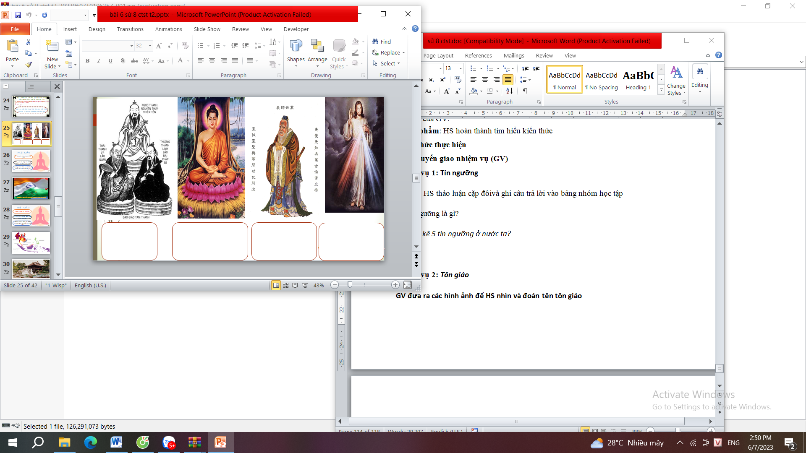  ? Ai là người sáng lập ra Phật giáo?  ? Phật giáo du nhập vào Đông Nam Á vào thời gian nào?  ? Những nước ĐNA nào ảnh hưởng mạnh mẽ nhất của Phật giáo?  ? Những nước ĐNA nào ảnh hưởng mạnh mẽ nhất của Công giáo?  ? Tín ngưỡng là gì?  ? Liệt kê 5 tín ngưỡng ở nước ta?  Bước 2: Thực hiện nhiệm vụ  GV hướng dẫn HS trả lời  HS: Quan sát ngữ liệu trong SGK để trả lời câu hỏi.  GV hướng dẫn HS tìm hiểu nội dung  Hình 9.4 tượng Phật Bà Quan Âm nghìn mắt nghìn tay ở chùa Bút Tháp (Bắc Ninh) một thành tựu tiêu biểu của nghệ thuật điêu khắc thời kì này: cao 235 cm, rộng 200 cm, được coi là một tác phẩm độc nhất vô nhị trong nghệ thuật Phật giáo, nổi tiếng và nghệ thuật tạo hình nói chung cho Việt Nam từ thế kỉ XVII.  GV cung cấp tư liệu hình ảnh cho HS  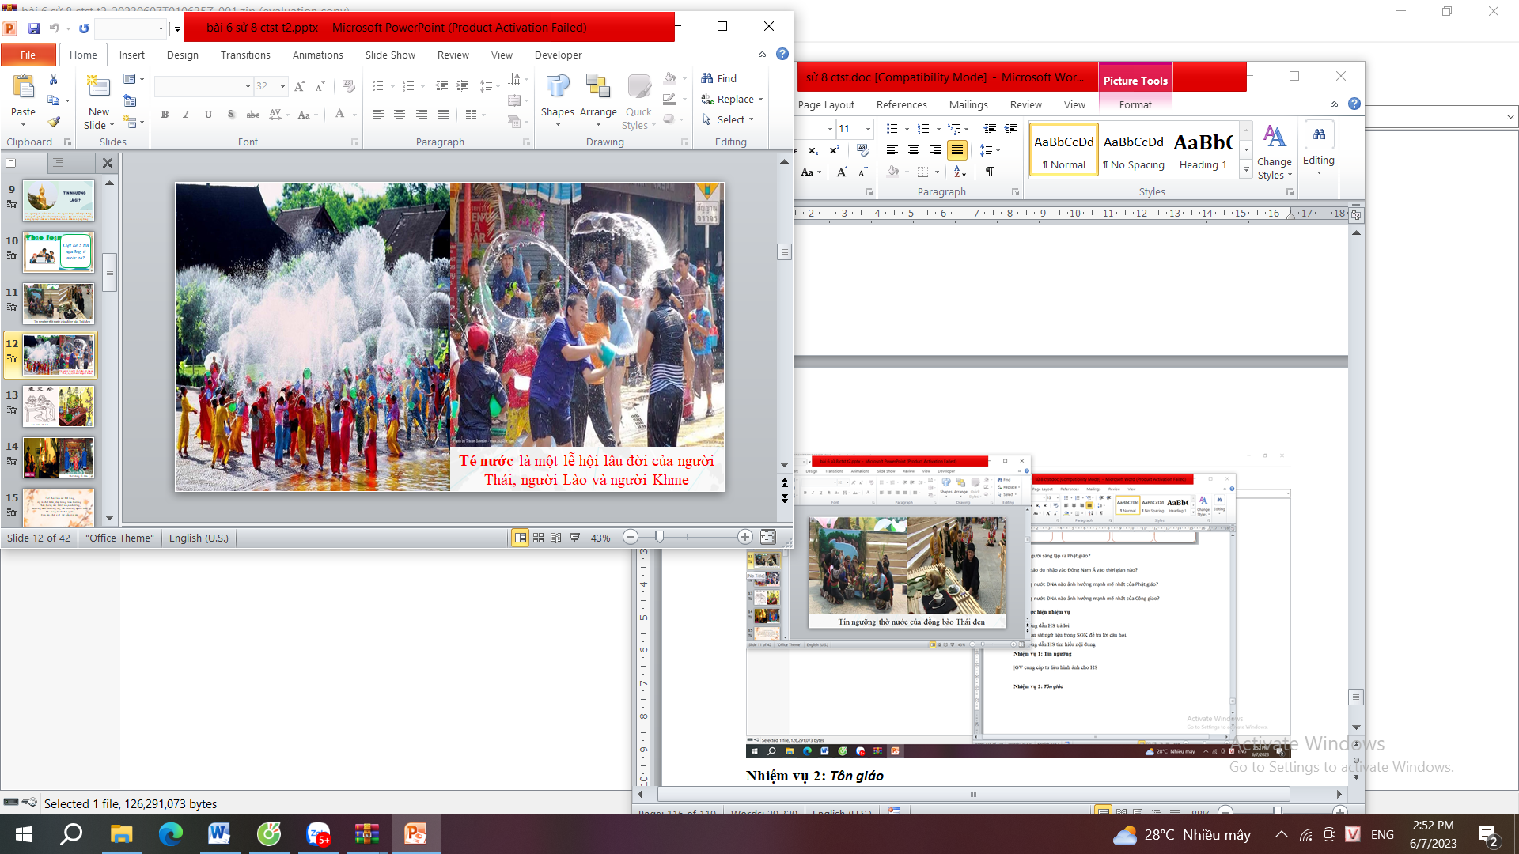  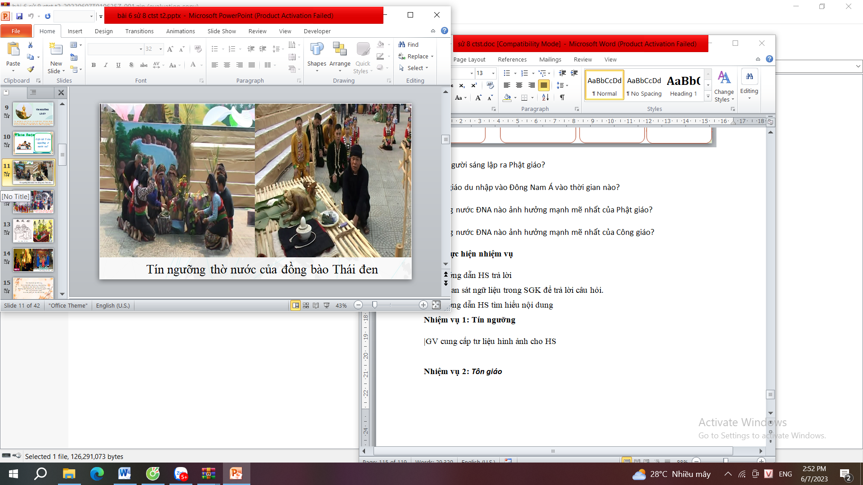  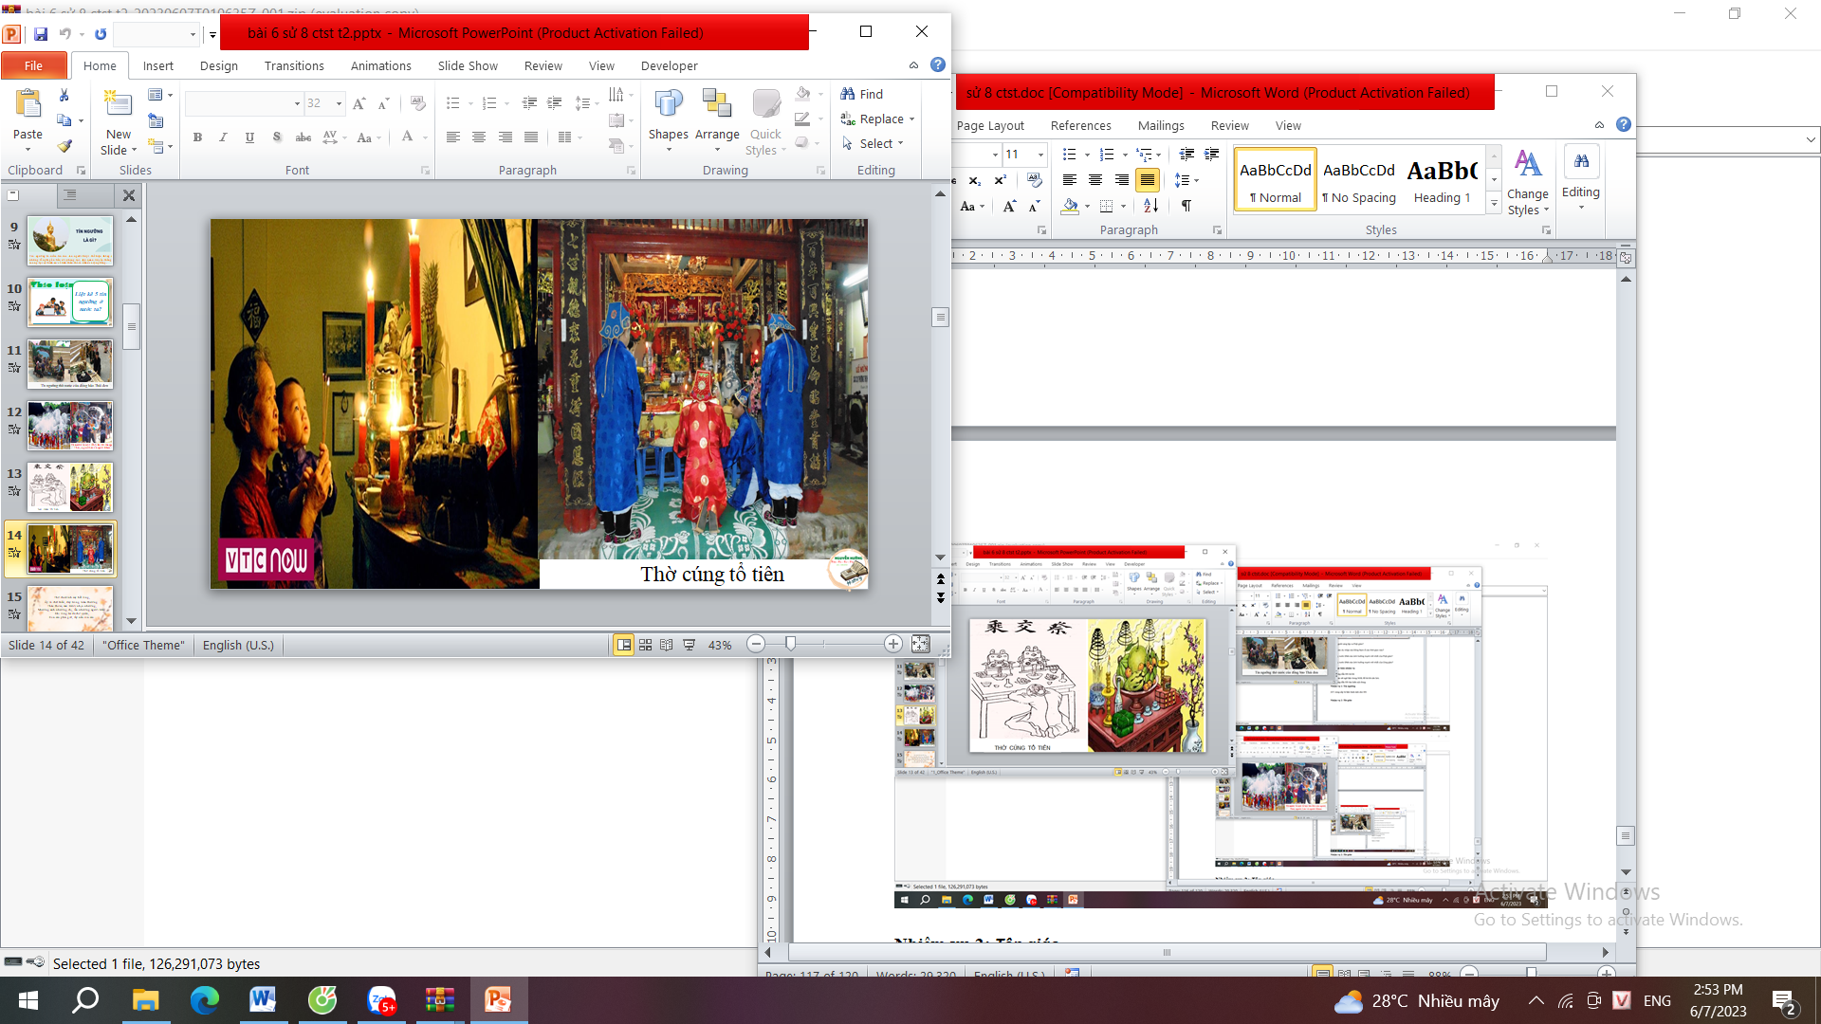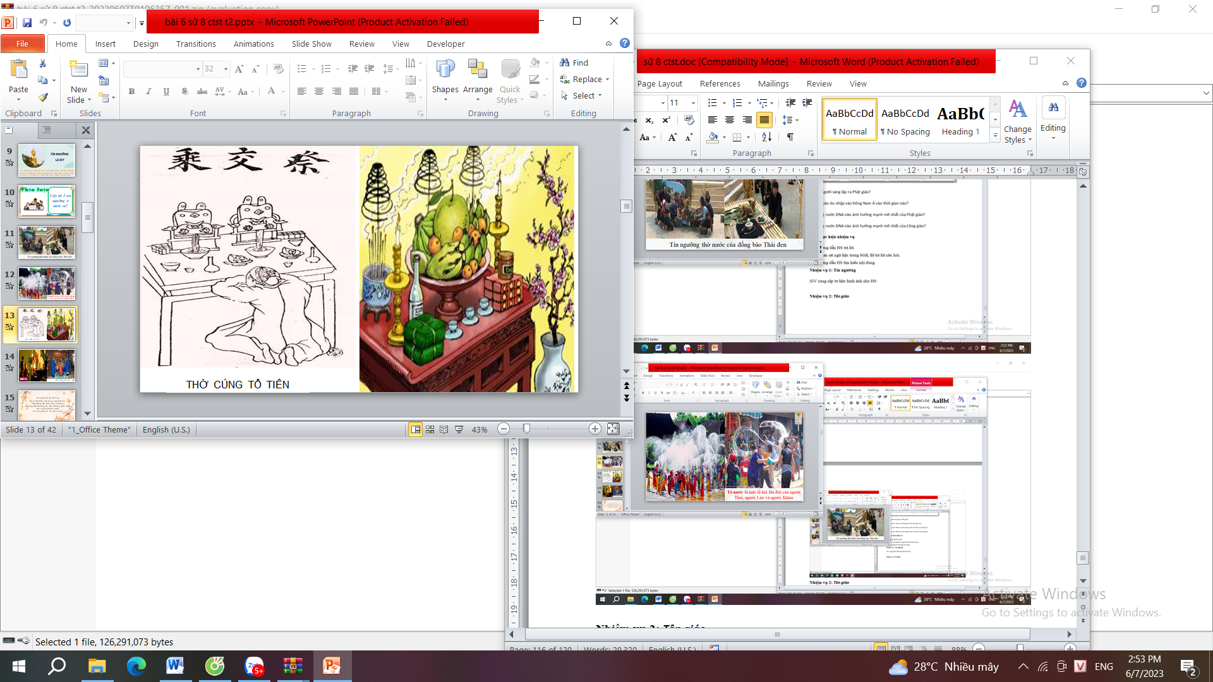  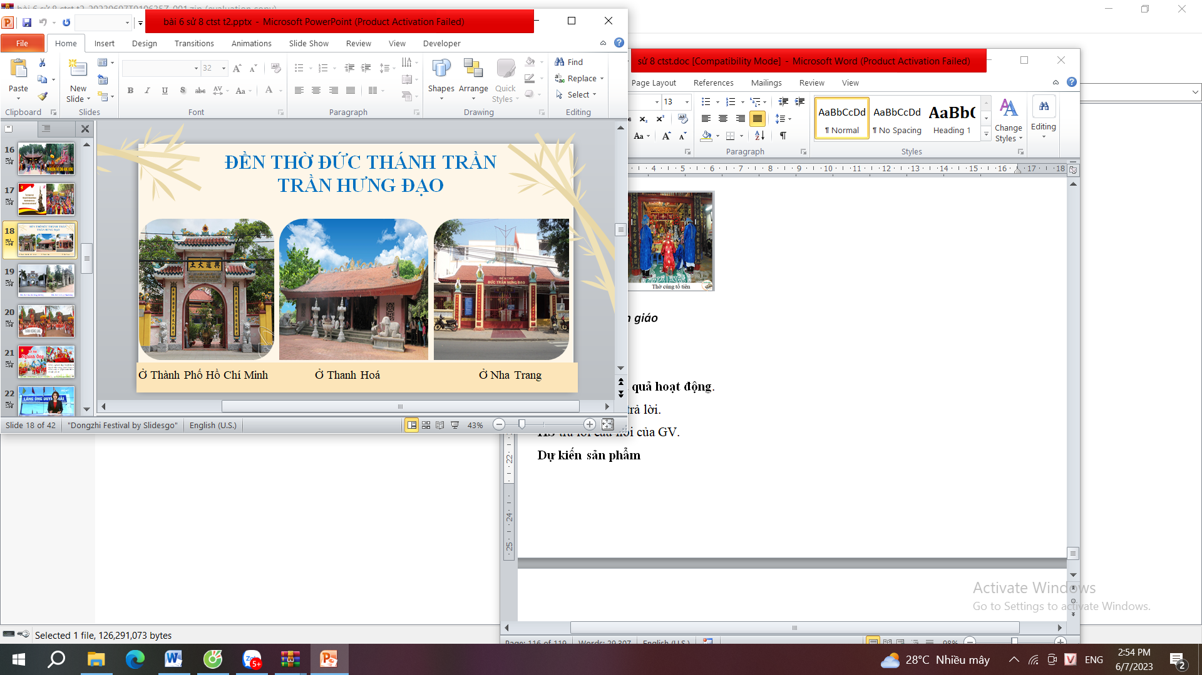  GV hướng dẫn HS Quan sát và khai thác được tư liệu chùa Thiên Mụ (Thừa Thiên Huế), một ngôi cổ tự nổi tiếng bậc nhất xứ Đàng Trong. Từ thông tin của tư liệu cho em biết điều gì?  - Khai thác thông tin từ phần Em có biết về đình làng và hình ảnh tư liệu cổng đình làng Lê Mật Gia Lâm, Hà Nội  HS nêu được những chuyển biến về tôn giáo trong các thế kỉ XVI – XVIII.  HS miêu tả được một nét đẹp trong tín ngưỡng truyền thống của dân tộc thời kì này. GV có thể gợi ý: Trải qua hàng ngàn năm, sinh hoạt tín ngưỡng của người Việt vẫn được duy trì và ngày càng phát triển. Gia đình thờ tổ tiên, đình làng thờ thành hoàng, anh hùng dân tộc chùa chiền thờ Phật. Điểm nổi bật ở thời kì này là các hoạt động sinh hoạt văn hoá lễ hội của làng xóm chủ yếu diễn ra trong sân đình và sân chùa.  GV cho HS xem 1 đoạn video về sự ra đời của Phật giáo và yêu cầu HS nêu hiểu biết của mình về các tôn giáo?  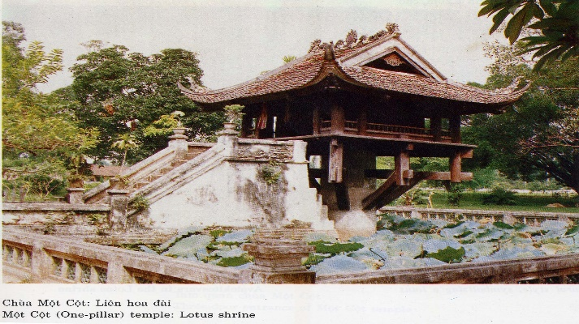  Bước 3: Báo cáo kết quả.  GV yêu cầu HS trả lời.  HS trả lời câu hỏi của GV.  Bước 4: Dự kiến sản phẩm  GV bổ sung phần phân tích nhận xét, đánh giá, kết quả thực hiện nhiệm vụ học tập của học sinh. Chính xác hóa các kiến thức đã hình thành cho học sinh. | 2. Tình hình văn hóa trong các thế kỉ XVI - XVIII  a. Tư tưởng, tín ngưỡng, tôn giáo  - Tư tưởng, tôn giáo: Nho giáo được đề cao trong học tập, thi cử và tuyển chọn quan lại. Phật giáo và Đạo giáo được phục hồi. Năm 1533, công giáo được truyền bá vào nước ta.  - Tín ngưỡng: thờ Thành hoàng, thờ cúng tổ tiên, tổ chức lễ hội hàng năm... thể hiện tinh thần đoàn kết, yêu quê hương, đất nước.
Bước 1: Chuyển giao nhiệm vụ  GV chia HS làm 3 nhóm thảo luận và viết câu trả lời vào bảng nhóm:  + Nhóm 1: Chữ viết  + Nhóm 2: Văn học  + Nhóm 3: Nghệ thuật dân gian  Bước 2: Thực hiện nhiệm vụ  GV hướng dẫn HS trả lời.  HS: Quan sát ngữ liệu trong SGK để trả lời câu hỏi.  GV hướng dẫn HS tìm hiểu nội dung  ? Chữ quốc ngữ ra đời trong như thế nào ?  ? Em hãy nêu các tác phẩm và tác giả tiêu biểu trong nền văn học nước ta thế kỉ XVI-XVIII  ? Em hãy kể một số hình thức sinh hoạt văn hoá truyền thống của nước ta thời kì này?  ? Em hãy nêu các đặc điểm của nghệ thuật điêu khắc thời kì này ?  GV hướng dẫn HS Quan sát và khai thác được tư liệu 9.4 về tượng Phật là Quan Âm nghìn mắt nghìn tay ở chùa Bút Tháp (Bắc Ninh). Bức tượng trở thành biểu tượng của văn hóa và nghệ thuật Việt khi đạt đến trình độ tạo tác đỉnh cao ở thế kỉ XVI được công nhận là Bảo vật quốc gia vào năm 2012.  Tư liệu và hình ảnh bổ sung  Chữ viết  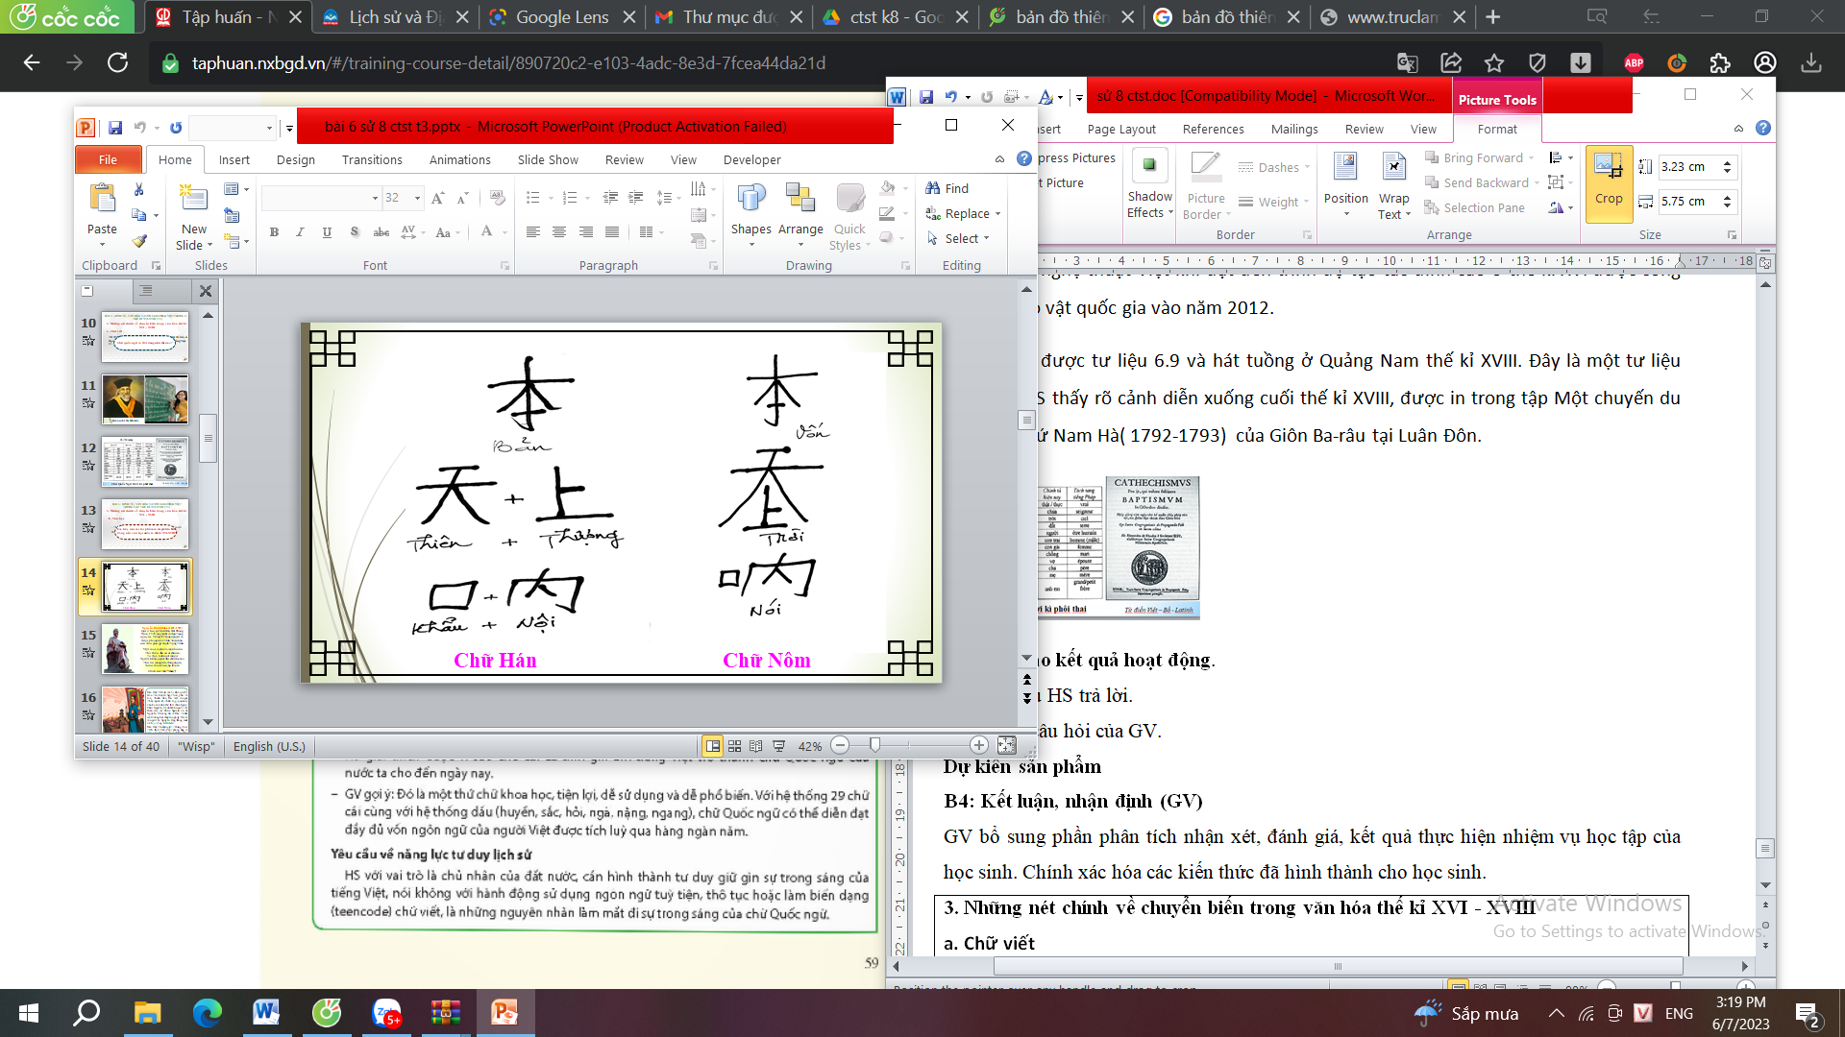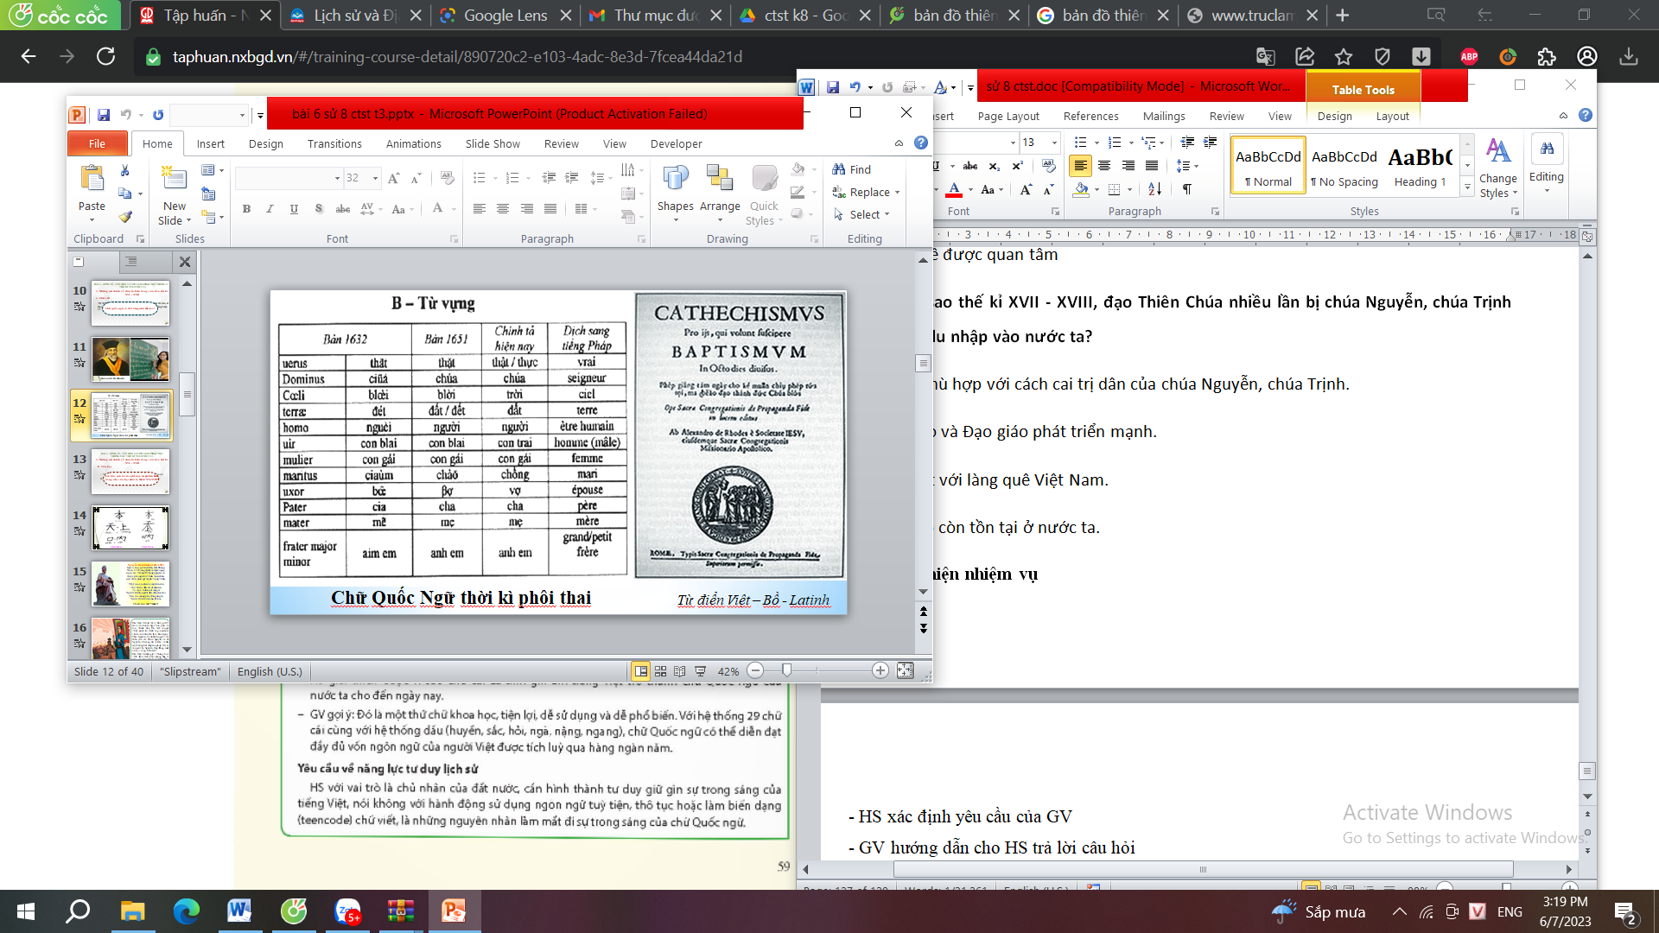  Văn học  Nguyễn Bỉnh Khiêm (1491–1585) Quê ở huyện Vĩnh Bảo, Hải Phòng. Năm 1535, ông đi thi và đậu Trạng nguyên. Vì ông đỗ Trạng nguyên và được phong tước Trình Tuyền hầu nên dân gian gọi ông là Trạng Trình.  Một mai, một cuốc, một cần câu  Thơ thẩn dầu ai vui thú nào.  Ta dại, ta tìm nơi vắng vẻ  Người khôn, người đến chốn lao xao.  Thu ăn măng trúc, đông ăn giá,  Xuân tắm hồ sen, hạ tắm ao  (Trích bài thơ “Nhàn”)  Đào Duy Từ hiệu là Lộc Khê, quê ở xã Hoa Trai, huyện Ngọc Sơn, phủ Tĩnh Gia, Thanh Hoa, Đại Việt, là người Thầy (quân sư) chính trị gia, quân sự, văn hóa và nhà thơ thời chúa Nguyễn Phúc Nguyên, đệ nhất khai quốc công thần của các Chúa Nguyễn và nhà Nguyễn. Cha ông tên là Đào Tá Hán, một xướng hát chuyên nghiệp. Mẹ ông là người họ Nguyễn. Ông thông minh, và học rộng biết nhiều.  Đào Duy Từ mất ngày 17 tháng 10 năm 1634, thọ 63 tuổi, được phong tặng làm Tán - trị Dực Văn Kim Tử Đại-Phu.  Nghệ thuật dân gian  Nghệ thuật điêu khắc với những tác phẩm chạm khắc tự nhiên mềm mại mà tả cảnh sinh hoạt thường ngày của nhân dân hoặc tượng Phật rất đặc sắc. Nghệ thuật sân khấu với nhiều loại hình rất đa dạng.  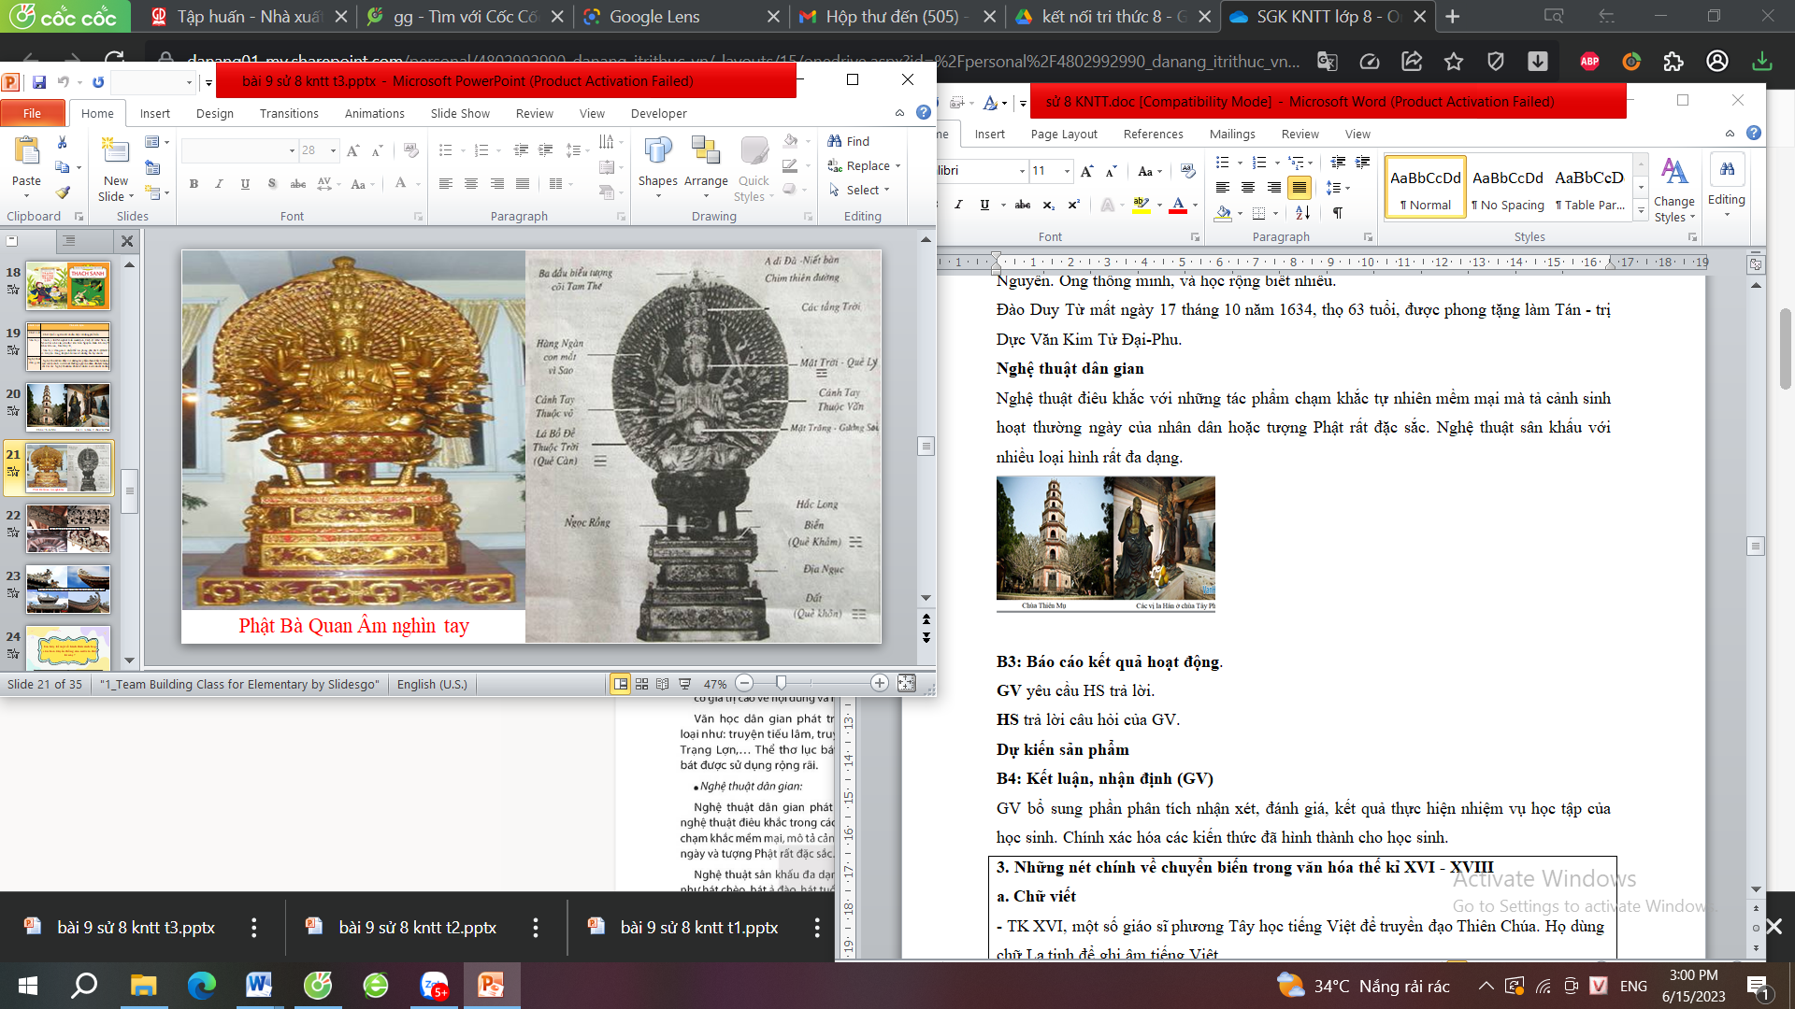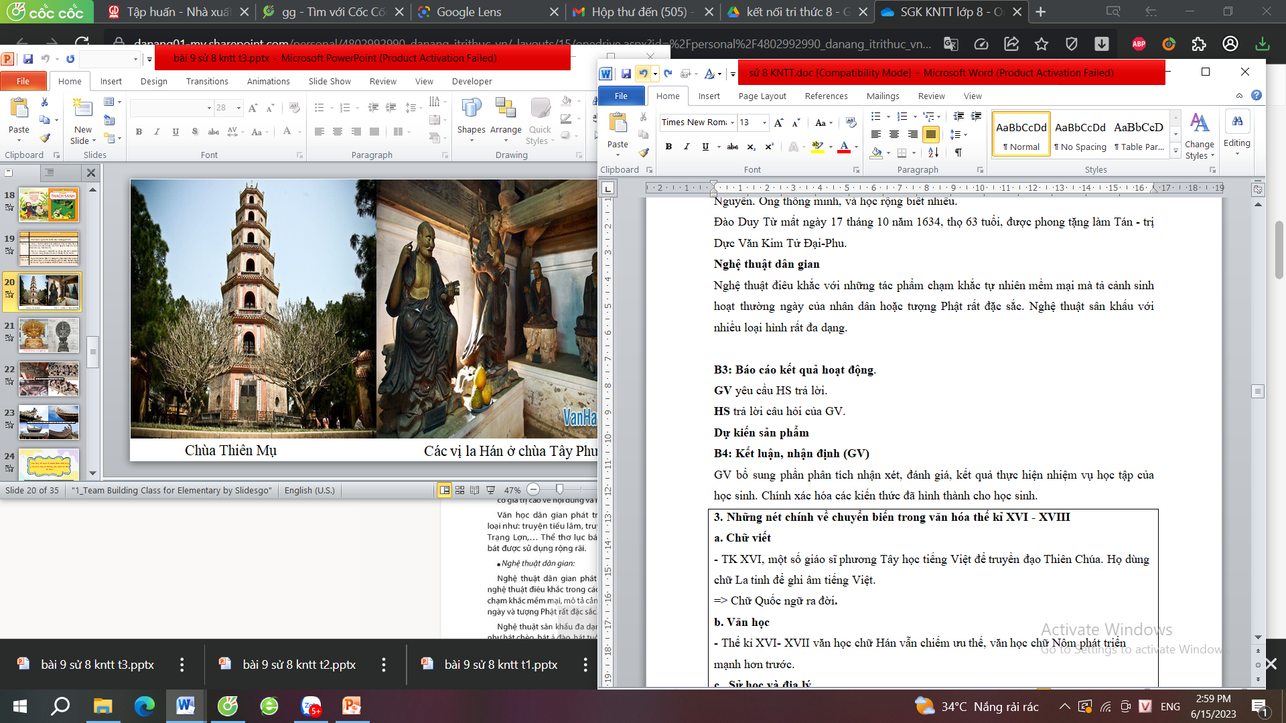  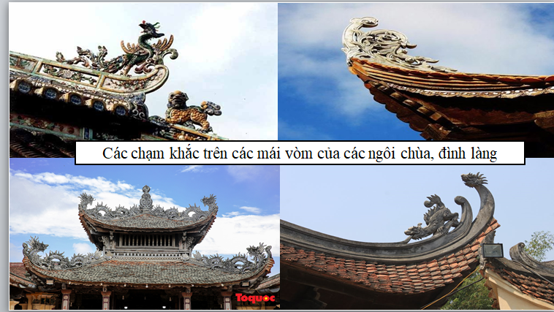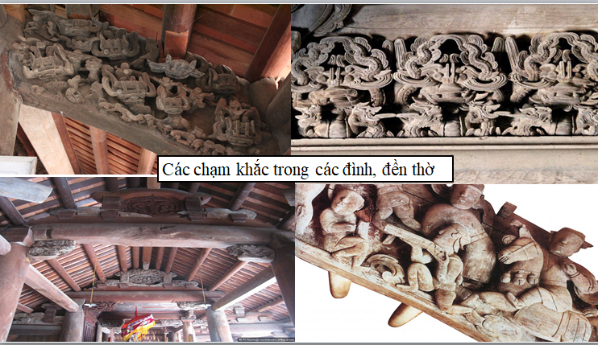  Bước 3: Báo cáo kết quả hoạt động.  GV yêu cầu HS trả lời.  HS trả lời câu hỏi của GV.  Bước 4: Dự kiến sản phẩm  GV bổ sung phần phân tích nhận xét, đánh giá, kết quả thực hiện nhiệm vụ học tập của học sinh. Chính xác hóa các kiến thức đã hình thành cho học sinh. | b. Chữ viết, văn học, nghệ thuật dân gian  - Chữ viết: Chữ Quốc ngữ ra đời và dần được sử dụng phổ biến.  - Văn học:  + Văn học chữ Nôm phát triển mạnh hơn, đặc biệt là thơ Nôm, truyện Nôm Các nhà văn, nhà thơ tiêu biểu Nguyễn Bỉnh Khiêm, Phùng Khắc Khoan, Đào Duy Từ,…  + Văn học dân gian có nhiều thể loại phong phú, đặc biệt thời kì này có truyện Trạng, truyện tiếu lâm với những bài học sâu sắc.  -Nghệ thuật dân gian: Nghệ thuật điêu khắc với những tác phẩm chạm khắc tự nhiên mềm mại mà tả cảnh sinh hoạt thường ngày của nhân dân hoặc tượng Phật rất đặc sắc. Nghệ thuật sân khấu với nhiều loại hình rất đa dạng.
  Lĩnh vực | Thành tựu
  Chữ viết
  Văn học
  Nghệ thuật dân gian
HOẠT ĐỘNG LUYỆN TẬP
a) Mục tiêu: Vận dụng kiến thức của bài học vào việc làm bài tập cụ thể.
b) Tổ chức thực hiện:
Bước 1: Chuyển giao nhiệm vụ:
GV cho HS thảo luận cặp đôi: Hoàn thành bảng tóm tắt về những nét chính trong kinh tế, tôn giáo và văn hóa nước ta ở các thế kỉ XVI- XVIII.
Lĩnh vực | Nét chính
Kinh tế
Văn hóa
Tôn giáo
Bước 2: Thực hiện nhiệm vụ
- HS xác định yêu cầu của GV
- GV hướng dẫn cho HS trả lời câu hỏi
Bước 3: Báo cáo kết quả hoạt động
- GV yêu cầu HS trả lời câu hỏi.
- HS trình bày, theo dõi, nhận xét, đánh giá và bổ sung cho bài của bạn (nếu cần).
Bước 4: Kết luận, nhận định:
GV nhận xét bài làm của HS.
HOẠT ĐỘNG VẬN DỤNG
a) Mục tiêu: HS vận dụng kiến thức vừa tìm hiểu vào thực tế.
b) Tổ chức thực hiện:
Bước 1. Chuyển giao nhiệm vụ
GV giao nhiệm vụ cho HS và yêu cầu HS thực hiện nghiêm túc nhiệm vụ sau:
1. Tìm hiểu thông tin từ sách, báo và internet, em hãy cho biết: Làng thủ công nào ở Việt Nam được hình thành từ các thế kỉ XVI – XVIII và vẫn tồn tại, phát triển đến ngày nay? Hãy đề xuất ít nhất một giải pháp để bảo tồn các làng nghề đó. (Khuyến khích HS đưa hình ảnh và thông tin về làng nghề, trình bày sáng tạo)
2. Em biết những con đường, ngôi trường nào mang tên những danh nhân tiêu biểu của Đại Việt trong các thế kỉ XVI – XVIII? (Sưu tầm có hình ảnh càng tốt)
Bước 2. HS thực hiện nhiệm vụ
- GV giới thiệu các trang thông tin tin cậy để HS có thể tìm hiểu.
- HS về nhà làm bài và sưu tầm các thông tin liên quan trên internet hoặc đọc sách báo, tài liệu tham khảo. (nếu còn thời gian có thể thực hiện nhiệm vụ tại lớp)
Bước 3. Báo cáo kết quả
- GV yêu cầu HS nộp bài vào thời điểm thích hợp ở buổi học tới hoặc nộp ngay tại lớp nếu đã hoàn thành yêu cầu.
- HS trình bày trước lớp ở tiết học sau.
- HS khác nhận xét bổ sung.
Bước 4. Dự kiến sản phẩm
1.Một số làng nghề thủ công ở Việt Nam được hình thành từ các thế kỉ XVI - XVIII:
+ Làng nghề tranh Đông Hồ (Bắc Ninh); tranh Hàng Trống (Hà Nội); Làng gốm Bát Tràng (Hà Nội).
- Đề xuất biện pháp bảo tồn:
+ Xây dựng quy hoạch tổng thể và vùng nguyên liệu ổn định cho các làng nghề.
+ Tìm kiếm thị trường tiêu thụ cho sản phẩm của các làng nghề truyền thống.
+ Phát triển làng nghề truyền thống gắn với hoạt động du lịch trải nghiệm.
+ Tôn vinh các nghệ nhân; đẩy mạnh các hoạt động học hỏi, truyền nghề cho thế hệ trẻ.
2. Một số con đường, ngôi trường... mang tên những danh nhân tiêu biểu của Đại Việt trong các thế kỉ XVI - XVIII:
+ Trường THCS Nguyễn Bỉnh Khiêm ( Long Biên, Hà Nội).
+ Trường THCS Đào Duy Từ (Thanh Xuân, Hà Nội).
GV nhận xét vào phiếu nộp, trả lại và nhận xét cho HS.
HƯỚNG DẪN TỰ HỌC:
- Dặn dò HS những nội dung cần học ở nhà và chuẩn bị bài 10 . Sự hình thành của chủ nghĩa đế quốc ở các nước Âu – Mỹ (cuối thế kỉ XIX – đầu thế kỉ XX)

